PARIWISATA
DI KABUPATEN PATI
- WADUK GUNNG ROWO
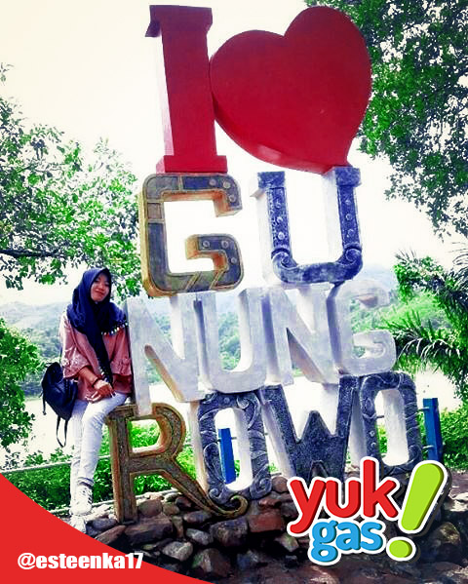
Waduk Gunung Rowo merupakan salah satu obyek wisata unggulan yang ada di Kabupaten Pati. Nama Gunung Rowo konon bermula ketika Laksamana Cheng Ho mengunjungi Sunan Muria. Ketika keduanya mengunjungi sebuah tempat (yang saat ini dinamakan Gunung Rowo), terjadi perbedaan pendapat antara keduanya.
Sunan Muria mengatakan tempat itu adalah Gunung, sedangkan Laksamana Cheng Ho mengatakan itu adalah Rawa. Untuk mengakhiri perbedaan pendapat tersebut, akhirnya tempat dinamakan Gunung Rowo, yaitu gabungan kata Gunung dan Rowo.
Office : 0295-385457
Lokasi : Desa Sitiluhur, Kecamatan Gembong
Akses Transportasi : Baik

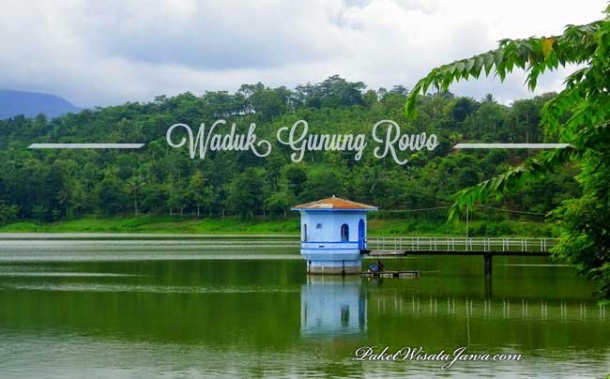

- GUA PANCUR

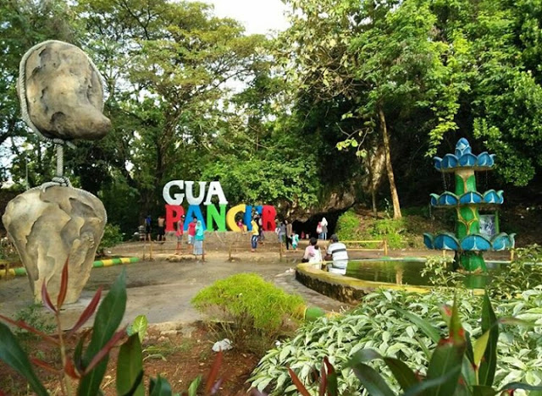

Gua Pancur mempunyai panjang kurang lebih 736 m jarak dari mulut gua. Ada sumber air panas dlam gua dan stak lamityang indah dengan debit air di dalam goa kurang lebih 40 liter/detik.
Wahana : Susu gua, tracking, Bumi Perkemahan, Outbond, Terapi Ikan dan Bebek Air

Contact Person Pengelola : 0857 4023 3975
Lokasi : Ds. Jimbaran Kec. Kayen

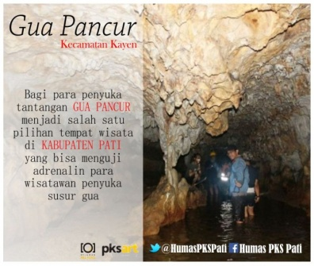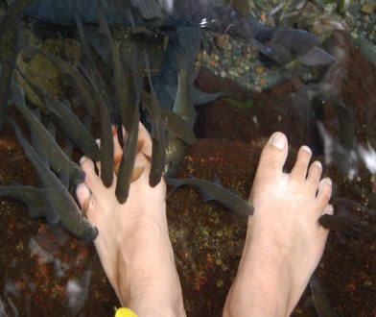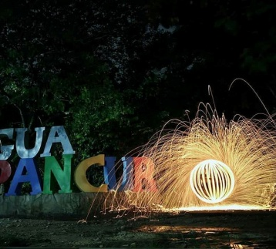
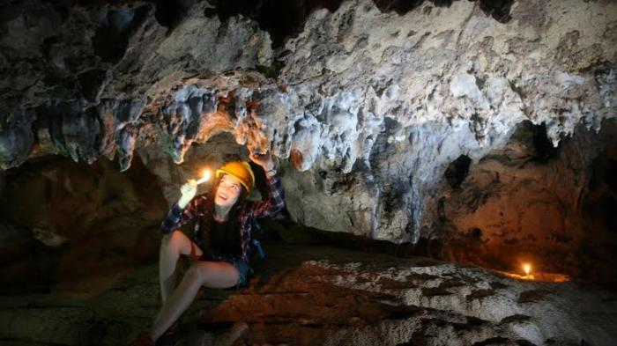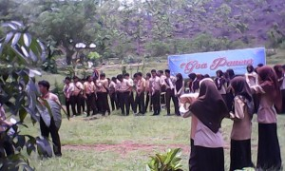

- GOA WAREH
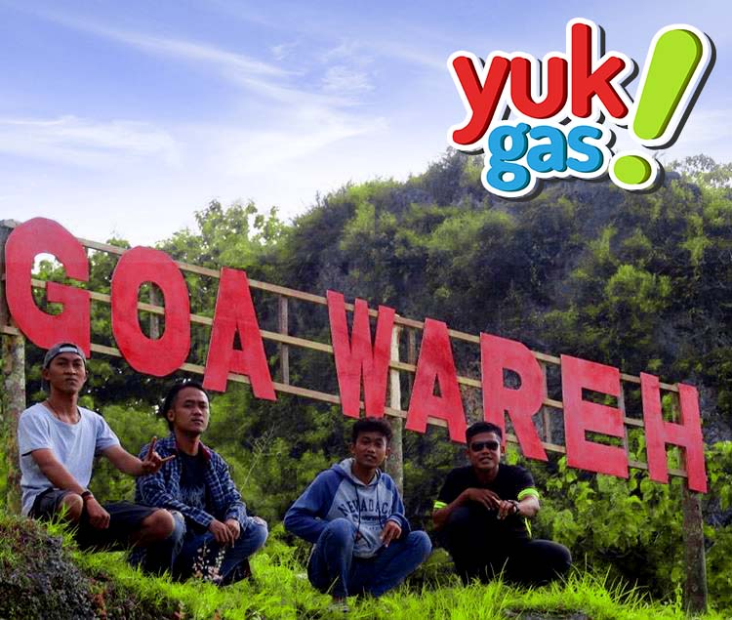
Obyek Wisata ini berupa pemandangan Goa berlatar belakang Pegunungan Kendeng. Luas area di kawasan goa berkisar 4,5 Ha. Goa memiliki lorong gua ke arah kiri sepanjang 100 m. daya tarik Gua Wareh semakin mempesona dengan adanya sungai bawah tanah sepanjang 50 m dengan air sangat jernih dan bebas dari polusi air

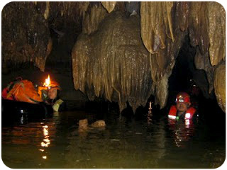

Lokasi : Ds. Kedumulyo Kec. Sukolilo
( 15 KM ke arah selatan dari pusat kota)
Contact Person Pengelola : 0812 2866 0167

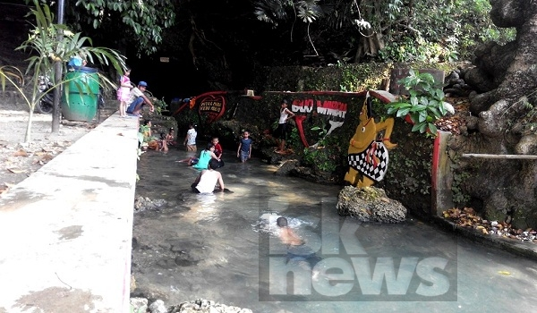
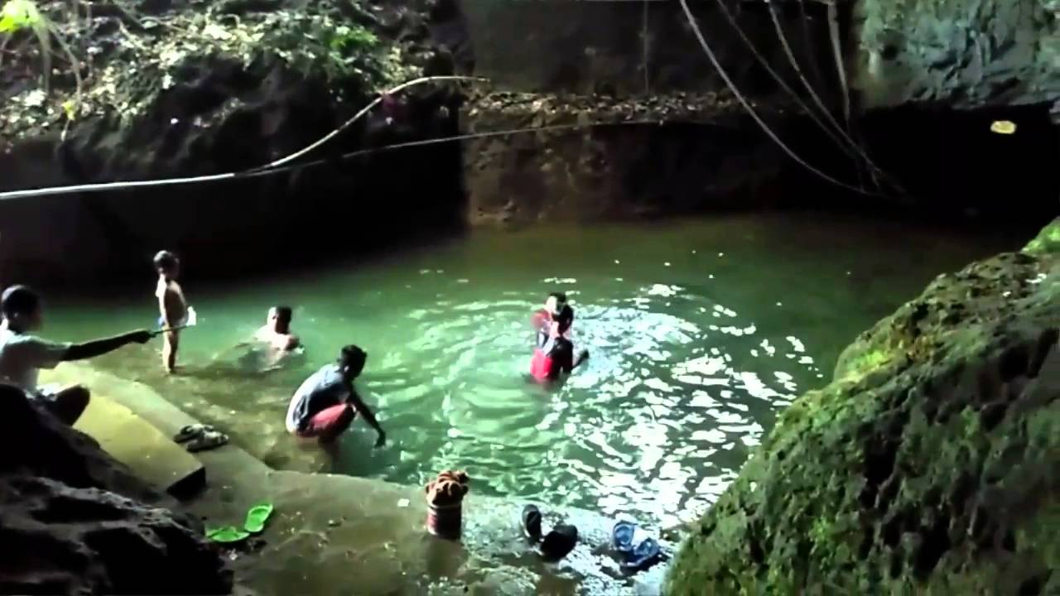

- JUWANA WATER FANTASI

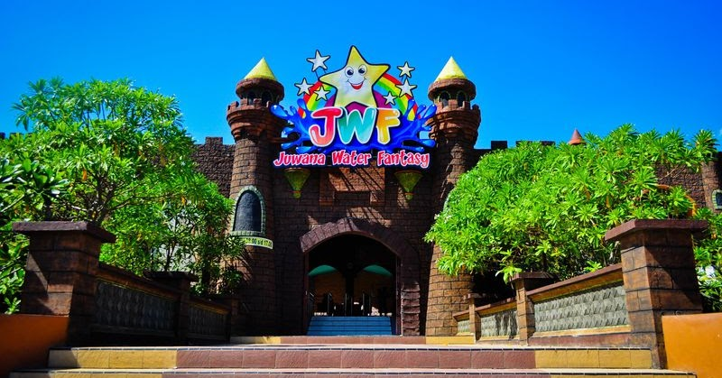
J
W
F
Lokasi: Jl. Juwana – Rembang Km. 8 Desa Bumimulyo (Mujil) Kecamatan Batangan

Juwana Water Fantasy merupakan sarana rekreasi yang dapat mewujudkan fantasy Anda akan banyaknya arena prmainan darat dan air. Terdiri dari 37 Wahana yang membuat tidak akan pernah bosan untuk terus datang. Dengan luas area 5 ha
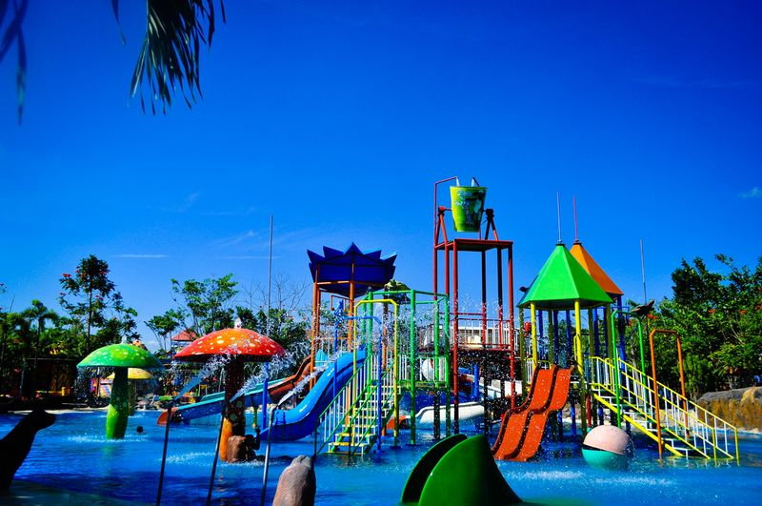
Wahana

> Kolam Tumpah > Mini Train
> Kolam Air > Gokart
> Kolam Renang Dewasa > Flying Fox
> Kolam Arus > Bumper Car
> Seluncuran Air > Bioskop 3D
> Becak Air > Miniatur Keajaiban Dunia
> Gua Hantu > Becak Mini
> Rotary Coaster > Viking Kora-kora
> Palyground > Trambolin
> Arena Bermain anak
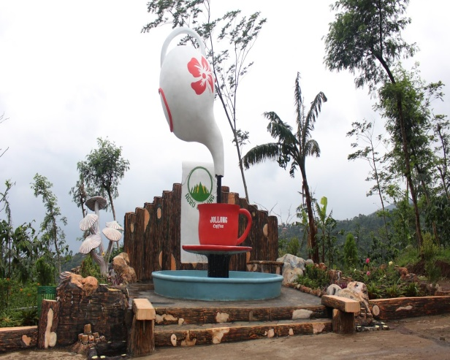
- AGROWISATA KEBUN JOLONG
Wahana yang dapat dinikimati di Agrowisata Kebun Jolong yang dikelola oleh PTPN IX diantaranya adalah : Kolam Pancing, Kolam Terapi Ikan, Kolam Kecek, Istana Balon, Outbond, Kereta Wisata, dll.

Jadwal Buka : 09.00-17.00 WIB
Lokasi ds. Sitiluhur kec. Gembong
Contact Person : 0821 3761 6986
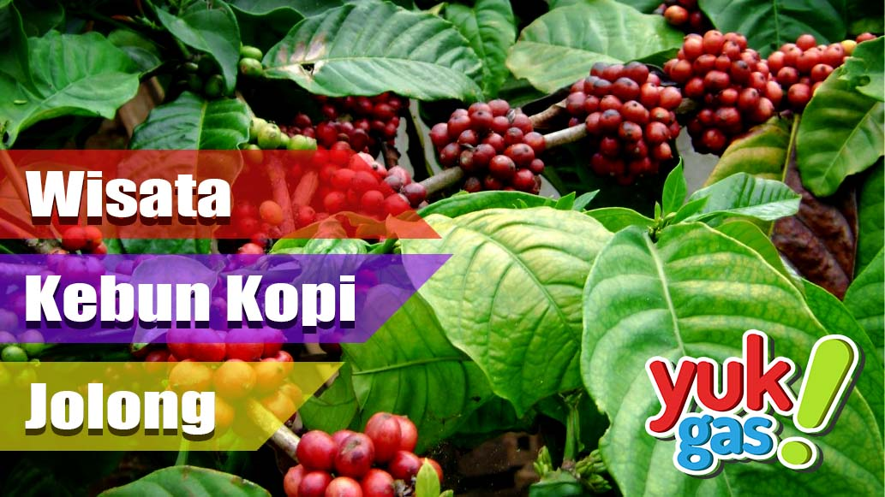
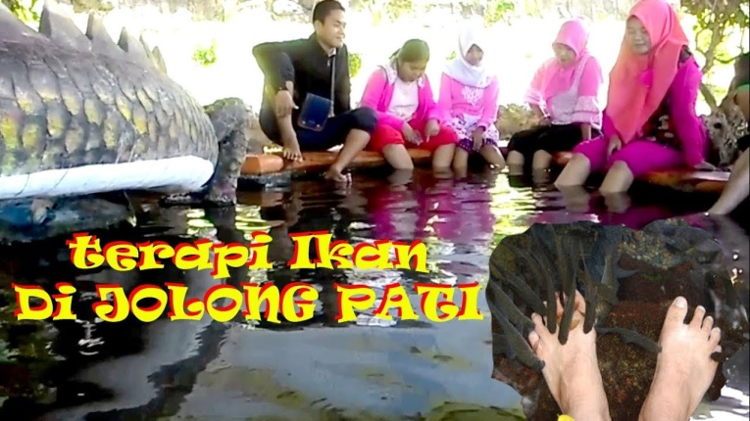
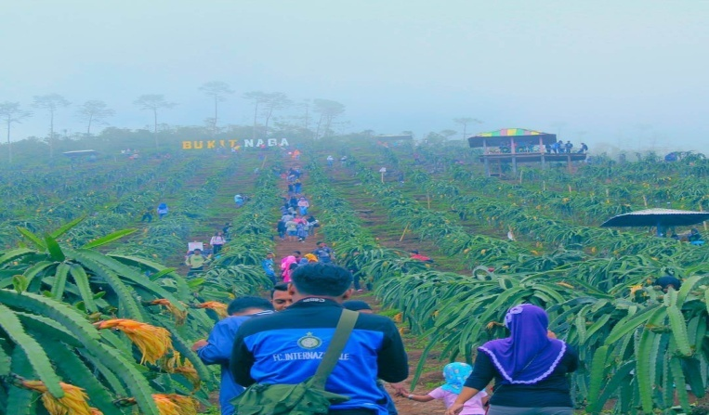

- BUKIT PANDANG KAYEN
Lokasi : Ds. Duren Sawit Kec. Kayen
Wahana : Flying Fox
Foto Spot : Rumah Pohon, Panggung I Love You, dll.
Contact Person : 0813 2539 2586
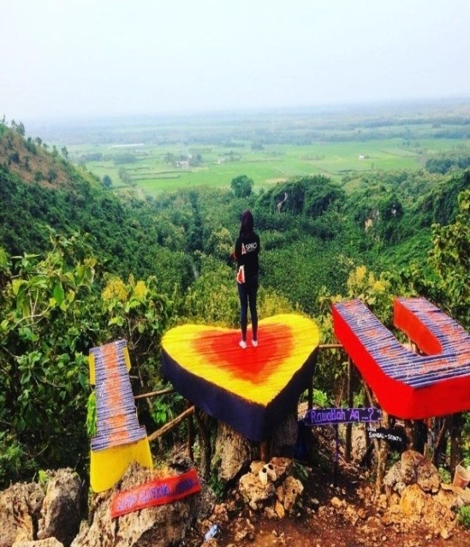
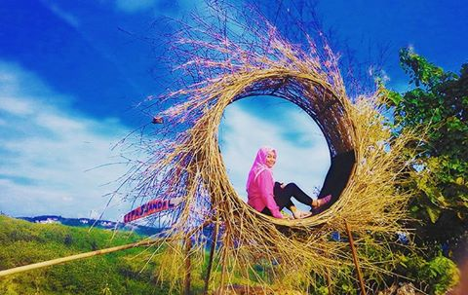

- WADUK KLETEK
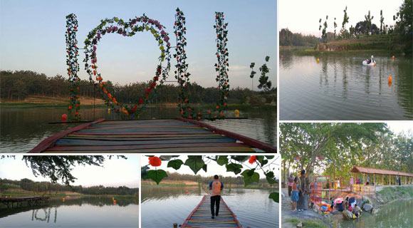
Sebuah waduk kecil yang terletak di Desa kletek, Kecamatan Puncakwangi, saat ini menjadi destinasi wisata baru di kabupaten pati. Setiap hari, ratusan wisatawan local mengunjungi kawasan tersebut.
Kendati berada di sebuah daerah terpencil dari kota, tetapi pesonanya membuat banyak muda-mudi bertandang ke Waduk Kletek. Tak sekedar menyuguhkan pemandangan alam, pengelola menawarkan beragam spot menarik untuk selfie.

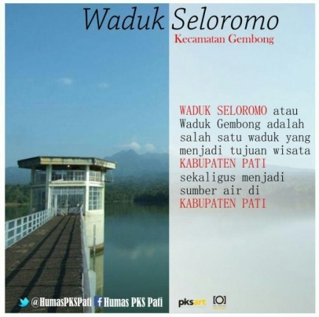
- WADUK GEMBONG/SELOROMO
Secara Geografis, Waduk Seloromo berada di Desa Gembong Kec. Gembong yang berada di sebelah Timur Gunung Muria, difungsikan sebagai pengairan, Budidaya ikan, dan wisata alam yang mempunyai yang sangat menakjutkan.
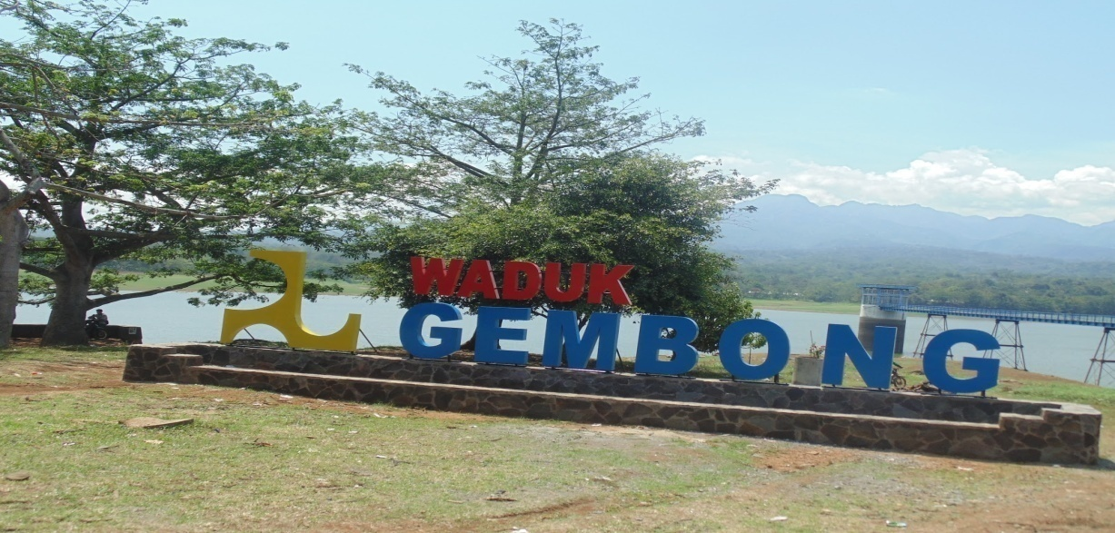
- PROSOTAN SEMAR
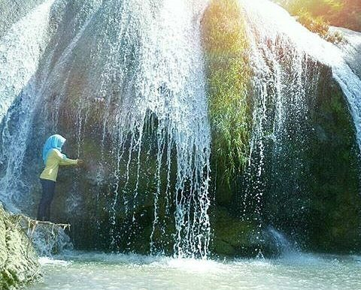
Asal nama prosotan semar karena bentuk bagian dasr sungai memiliki gundukan batu besar yang mirip dengan permainan prosotan dan juga mirip bokong semar. Air yang melewati gundukan batu ini seperti air terjun 3 tingkat yang indah di pandang mata. Lokasi : Ds. Sumber Sari Kec. Kayen

- AIR TERJUN GRINJINGAN SEWU
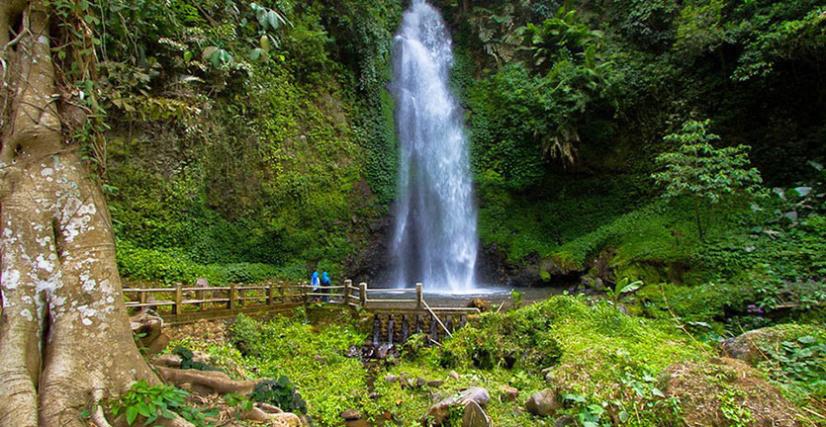
Air terjun Grinjingan Sewu berdekatan Dengan Vihara. Ketinggian air terjun kurang lebih 30 meter yang berada di desa Jrahi Kec. Gunung Wungkal.
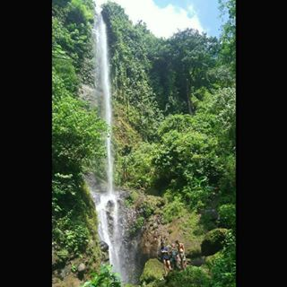
- AIR TERJUN SEPLETUK

Air Terjun Sepletuk berada di desa Sentul Kec. Cluwak, air terjun dengan ketinggian kurang lebih 74 meter yang berada di kawasan hutan yang masih alami.

- PESONA GUNUNG SARI
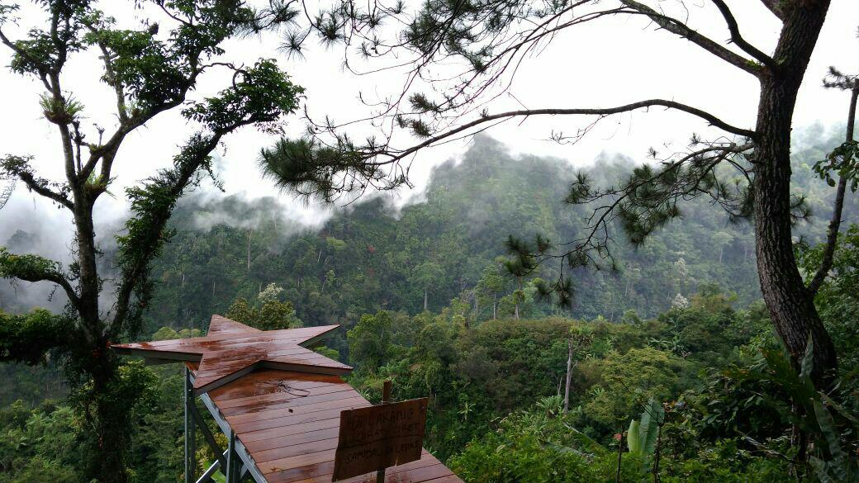

Lokasi : Dukuh Pangonan, Desa Gunungsari Kecamatan Tlogowungu.
Berada di bawah lereng Pegunungan Muria bagian Timur (jarak adari kota kurang lebih 25 KM)
OBYEK WISATA :
- HUTAN PINUS PANGONAN
- AIR TERJUN TOYO MANIK
- AIR TERJUN JENAR
Lokasi tersebut masuk di KPH regaloh RPH Gunungsari. Keindahan alam yang masih asli dan asri. Di area pepohonan pinus terdapat kopi yang sengaja ditanam oleh penduduk sekitar untuk mendapatkan hasil yang lebih selain hasil dari pohon pinus tersebut. Selain itu daerah ini juga penghasil buah langsep, manggis, kopi lanang, dan kopi deplok. Kerajinan yang dihasilkan adalah lampu hiasan dari bambu dan rantang lidi aren.
HTM : Rp. 3.000,-

- ARGA PESONA BEKETEL
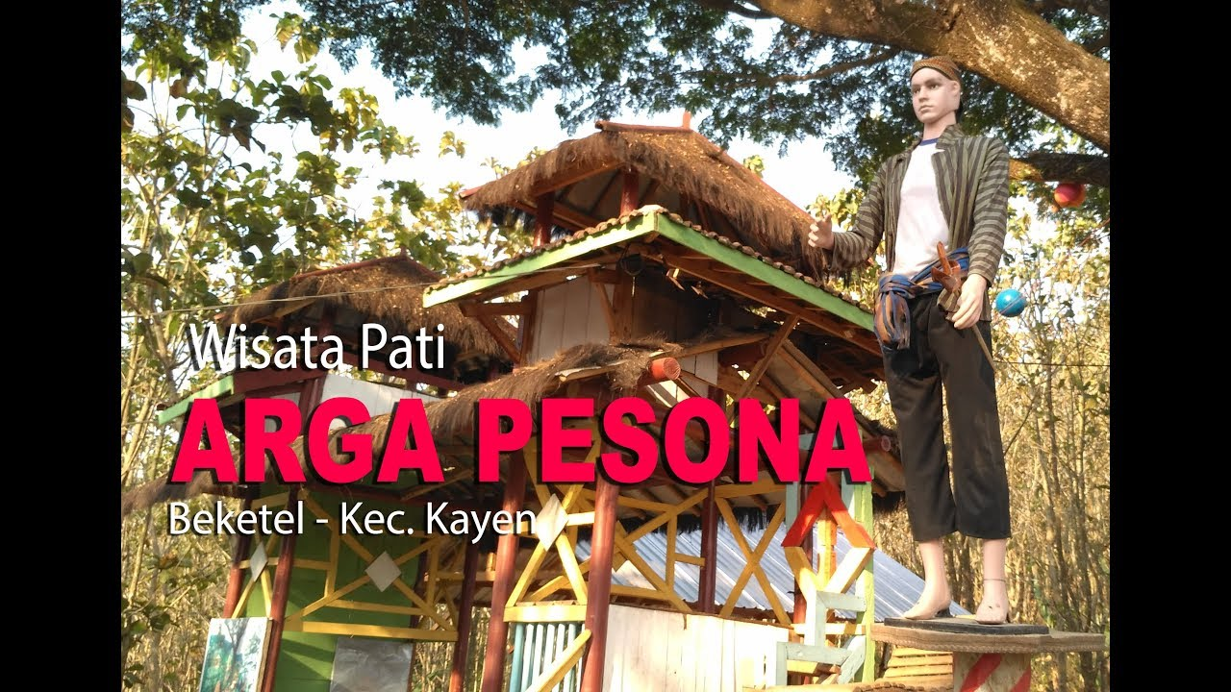
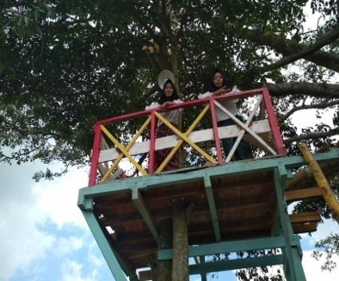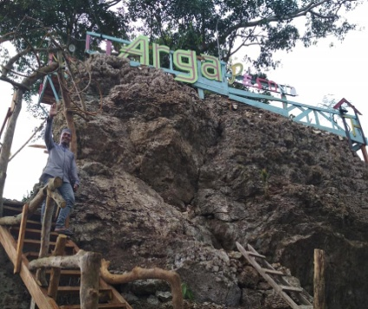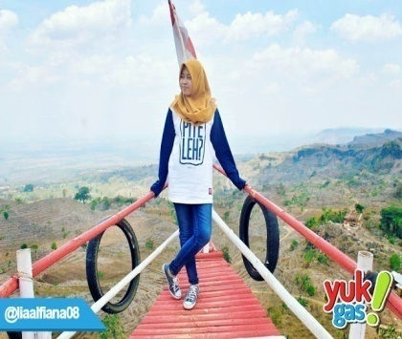
Satu lagi tempat wisata di pegunungan Kendeng yang begitu menarik untuk anda kunjungi. Sebuah tempat wisata untuk melepas segala kepenatan dan kesibukan. Sebuah tempat berkonsep gerdu pandang, dimana anda bisa melihat keindahan alam dari titik ketinggiannya. Tempat wisata tersebut adalah Arga Pesona, berlokasi di Desa Beketel kecamatan Kayen kabupaten Pati .
Tempat wisata ini juga punya nama lain dalam penyebutannya, ada yang mengatakan sebagai “Tranggulasi” atau juga “Puncak 0 KM”. Hal ini dikarenakan di titik ini merupakan perbatasan antara Kabupaten Pati dan Kabupaten Grobogan.
Desa Beketel sendiri merupakan salah satu desa di ujung paling selatan Kabupaten Pati. Sehingga merupakan salah satu titik perbatasan di bagian selatan Pati.

- PULAU SEPRAPAT
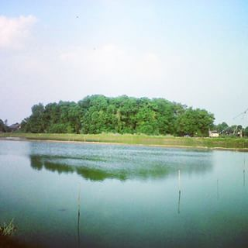
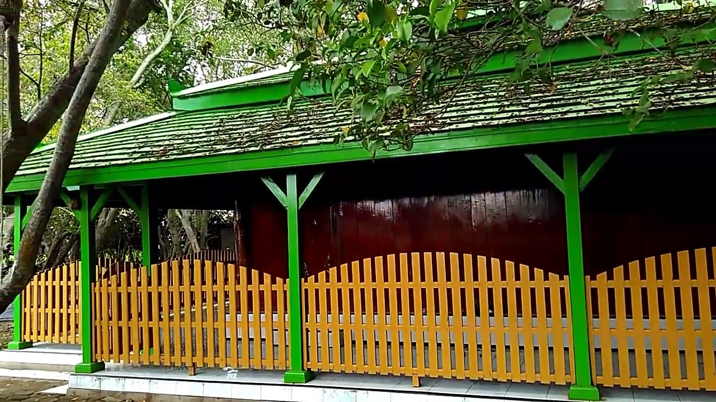
Pulau ini disebut Seprapat konon katanya karena Dampo Awang meninggalkan hartanya sebanyak seprapat hartanya di pulau ini. Pulau ini banyak ditumbuhi pohon-pohon tinggi nan rimbun sejenis pohon bakau sehingga kalau anda berkunjung ke pulau seprapat akan merasakan kesejukan.
Dulu, konon pulau ini terletak di tenagh alur sungai Kali Juwana atau Sungai Silugonggo, tapi sekarang pulau tampak menyatu dengna daratan di sebelah barat bantaran sungai juwana. Mungkin karena terjadi erosi atau pengikisan tanah oleh arus air sungai sehingga terjadi penyempitan sungai dan bersatulah Pulau Seprapat dengan dataran. Pulau ini mempunyai luas sekira seperempat hektar.

- SENDANG JIBENG
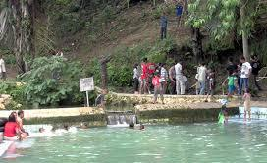
Sendang Jibeng adalah objek wisata air yang ada di Desa Prawoto Kecamatan Sukolilo Kabupaten Pati. Desa ini terletak di sebelah barat Desa Wengil dan Desa Kedung Winong.
Dari pusat kecamtan jaraknya berkisar 10 KM Jalan untuk menuju tempat wisata ini sangat bagus dan bisa dilalui oleh kendaraan roda empat. Air yang berada dalam sendang merupakan air tanah yang keluar langsungdari sumbernya. Disana wisatawan bisa mandi dan berenang sepuasnya. Di dekat sendang terdapat makam seorang tokoh yang cukup terkenal di Desa Prawoto. Tokoh tersebut bernama Sunan Prawoto.
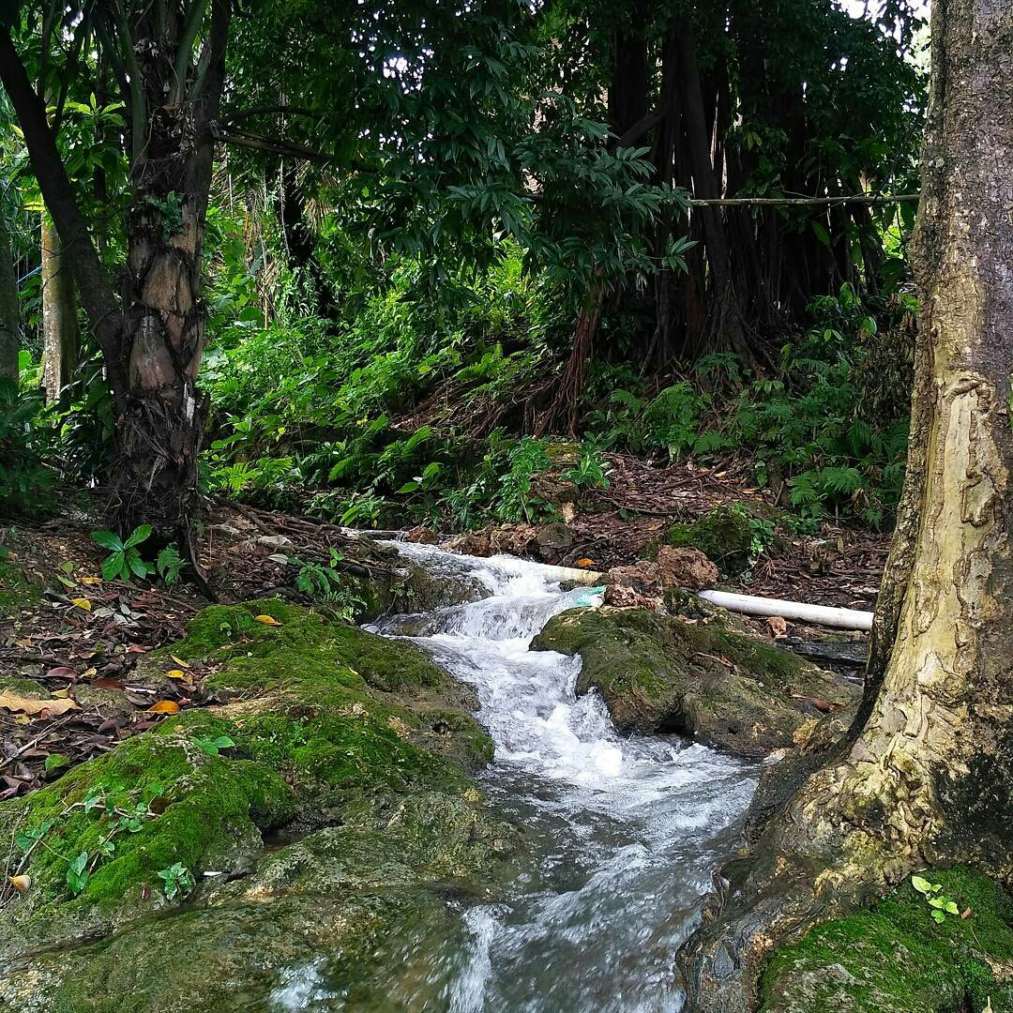

- SENDANG SANI

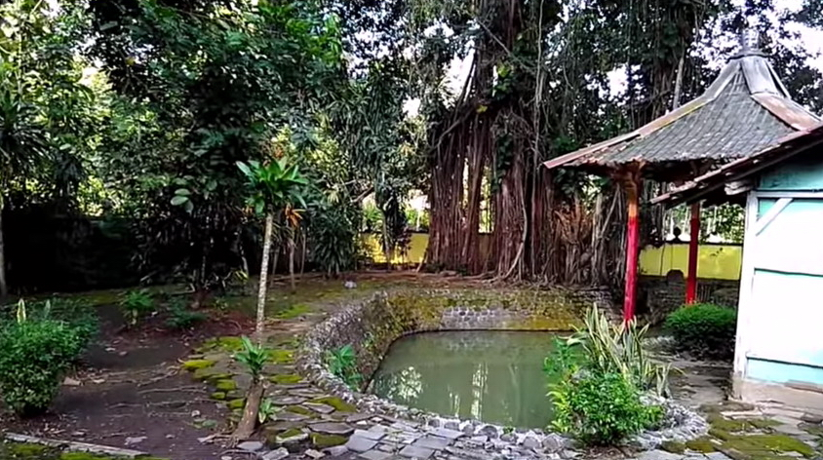

Sendang Sani adalah salah satu peninggalan Sunan Kalijaga ketika beliau sedang berkelana dengan diikuti oleh dua orang muridnya. Sunan Kalijaga berkelanan ke Demang Selowesi dan diperjalannya beliau mengajak kedua muridnya untuk mampir ke Tamansari untuk mencari air yang akan di gunakan untuk sholat. Setelah menemukan sebuah sendang, murid dari Sunan Kalijaga mendahului beliau minum air tersebut. Oleh karena itu, Sunan Kalijaga mengutuk kedua muridnya tersebut menjadi bulus(kura-kura). Sendang tersebut akhirnya dinamakan Sendang Sani karena airnya disisani oleh murid Sunan Kalijaga.

Didekat sendang terdapat makam seorang tokoh yang cukup terkenal yang bernama Adipati Pragolo Pati.
Contact Person : 0813 2528 4056

- MERON
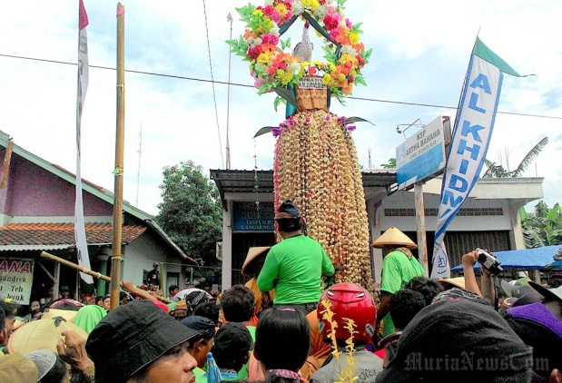

Pelaksanaan : 12 Rabiul Awal (Kalender Hijriyah)
Tempat Pelaksaan : Kecamatan Sukolilo, 27 KMke arah selatan dari kota.
Upacara ini ditandai dengan arak-arakan rengginang (sejenis kerupuk yang terbuat dari beras ketan yang dikeringkan dengan cara dijemur di bawah panas matahari lalu digoreng dalam minyak goring dalam jumlah yang banyak) disusun menjulang ke atas setinggi 3 meter dan diatasnya diberi symbol ayam jantan yang disebut MERON.
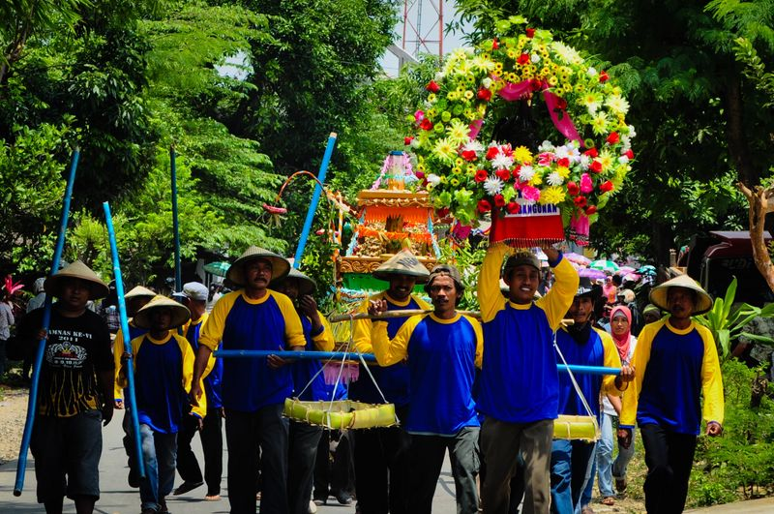
Adapun jumlah meron yang dikirab adalah sebanyak 13 yang melambangkan 13 perangkat desa dan dikirab dari masing-masing rumah perangkat desa bersama-sama dengan warga dengan diiringi atraksi kesenian daerah. Setelah jam 12.00 WIB (adan sholat dhuzur), semua meron milik perangkat desa di arak menuju Masjid Agung Sukolilo kecuali eron milik Kepala Desa (diarak yang terakhir kali bersama dengan Bupati,OPD, Kepala Desa Se-Kecamatan Sukolilo, tokoh masyarakat dan warga). Kemudian dilaksanakan upacara tradisi meron. Seteah pembacaan do’a selesai, semua meron dijajar di Jalan Raya Pati – Purwodadi kurang lebih 1 KM menjadi rebutan masyarakat sekitar untuk mendapatkan berkah.

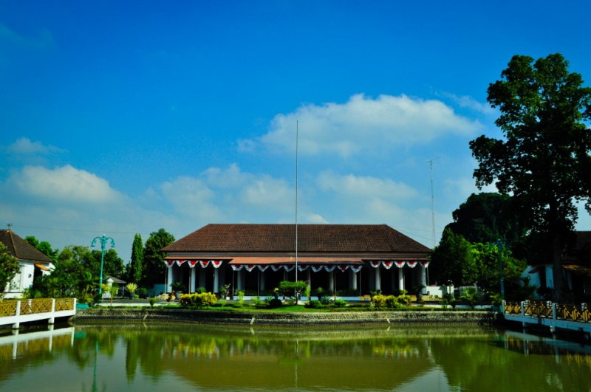
- RUMAH RESIDEN

Taman Cagar Budaya merupakan bekas Rumah Residen Pati di bangun pada tahun 1834 jaman colonial Belanda,setelah Indonesia merdeka digunakan untuk rumah Residen Pati yang berada di Desa Puri Kecamatan Pati Kota, berada di jalan P. Sudirman. Luas lahan kurang lebih 5 Hektar.

- PINTU GERBANG MAJAPAHIT
Pintu gerbang majapahit ini merupakan peninggalan Kerajaan Majapahit yang diangkat oleh Keboanyabrang sebagai persyaratan untuk diakui sebagai putra Sunan Muria. Setelah sampai di Desa Rondole, Keboanyabrang tidak akuat melanjutkan perjalanan. Akhhirnya Sunan Muria memerinttahkan agar perjalanan tidak usah dilajutkan dan keboanyabrangdiperintahkan untuk menunggu pintu tersebut sampai meninggal dunia.
Lokasi : Ds. Muktiharjo Kec. Margorejo
Contact Person : 0856 4193 8907
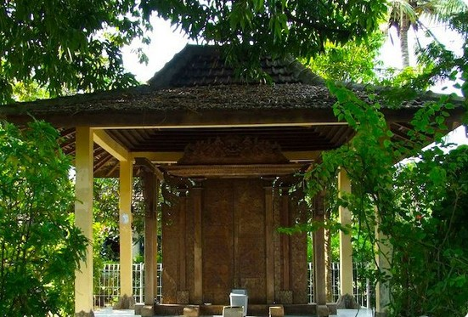
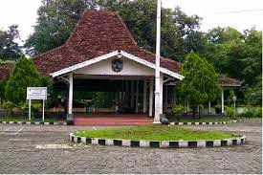
- PETILASAN KADIPATEN PATI PESANTENAN
Untuk mengatur pemerintahan yang semakin luas wilayahnya ke bagian selatan, Adipati Raden Kembangjaya memidahkan pusat pemerintahannya dari Carangsoka ke Desa kemiri dengan menganti nama “ Kadipaten Pesantenan” dengan gelar Adipati Jayakusuma di Pesantenan.

Lokasi : Dk. Kemiri Desa Sarirejo Kec. Pati (1 km dari Pusat Kota)
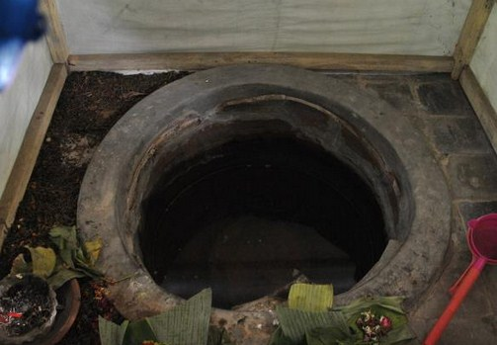
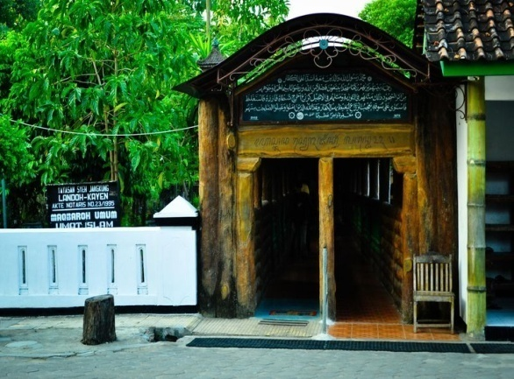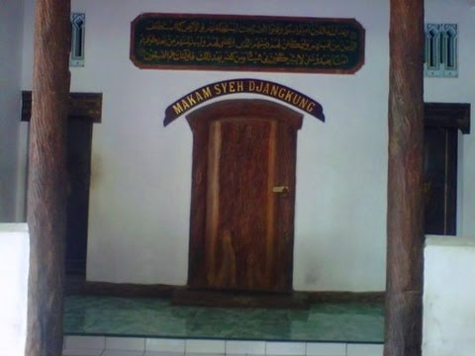
- MAKAM SYEH DJANGKUNG
Syeh djangkung atau yang terkenal dengan nama saridin adalah seorang waliyullah yang banyak mempunyai karomah dan telah berjasa besar dalam perintisan dan penyebaran Agama Islam, seorang faqih yang disegani.
Lokasi : ds. Landoh Kecamatan Kayen (±17 KM ke arah selatan dari pusat kota)
Haul : 15 Rajab (Kalender Hijriyah)
Contact Person Pengelola: 0856 4796 7405 / 0852 2816 5036

- MAKAM SUNAN PRAWOTO

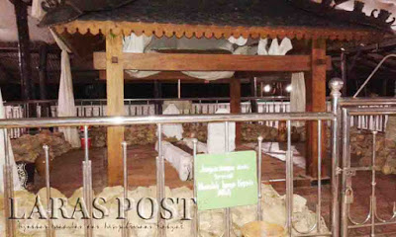
Sunan Prawoto adalah Raja Ke Empat dalam sejarah Kasultanan Demak, yang memerintahkan pada tahun 1546-1549 Masehi. Namun beliau cenderung lebih sebagai Ahli Agama daripada seorang Ahli Politik. Menurut sejarah, sepeninggal Raden Trengono, Raden Muknin memindahkan pusat pemerintahan dari Kota Bintoro menuju Bukit Prawoto. Lokasinya saat ini adalah Desa Prawoto, Kecamatan Sukolilo. Oleh karena itu, Raden Mukmin pun terkenal dengan sebutan Sunan Prawoto dilokasi tersebut berdekatan dengan sendang Jibing
Contact Person Pengelola : 0858 6663 39394
Haul : 15 Rajab (kalender Hijriyah)

- MAKAM KI AGENG NGERANG
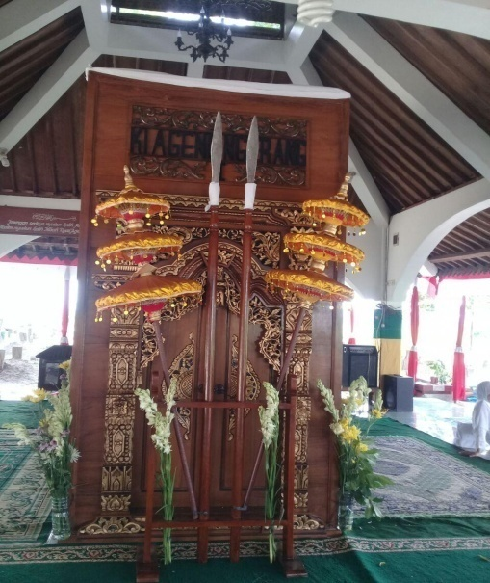
Ki Ageng Ngerang (Sunan Ngerang 1) adalah seorang Ulama Besar atau Wali Nukhah yang hidup semasa dengan Wali Songo yang menyebarkan Agama Islam di daerah Juwana, lereng Pegunungan Kendeng Pati Selatan. Nama lengkapnya Syeh Ronggo joyo Putra dari seorang Ulama Besar Syeh Maulana Magrib dan menikah dengan Nyai Ageng Ngerang keturunan bangsawan Kerajaan Majapahit.
Lokasi : Ds. Trimulyo Kecamatan Juwana
Haul : 17 Robbi’ul Awwal (Kalender Hijriyah)
Contact Person Pengelola : 0813 2688 9094

- MAKAM NYI AGENG NGERANG
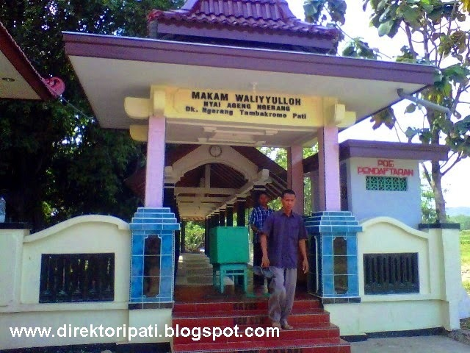
Nama asli beliau adalah Nyai Siti Rohmah Roro Kasihan. Nyi Ageng Ngerang adalah seorang Waliyullah yang telah banyak melintasi perjalanan ritual yang sangat keras dan tinggi. Di sekitar makam beliau terdapat petilasan-petilasan bersejarah Nyi Ageng Ngerang dalam menyebarkan Agama Islam.

Lokasi : Dk. Ngerang Ds. Tambakromo Kec. Tambakromo (± 15 KM ke arah Selatan)
Haul : 1 Muharrom (Kalender Hijriyah)
Contact Person Pengelola : 0813 2577 5939
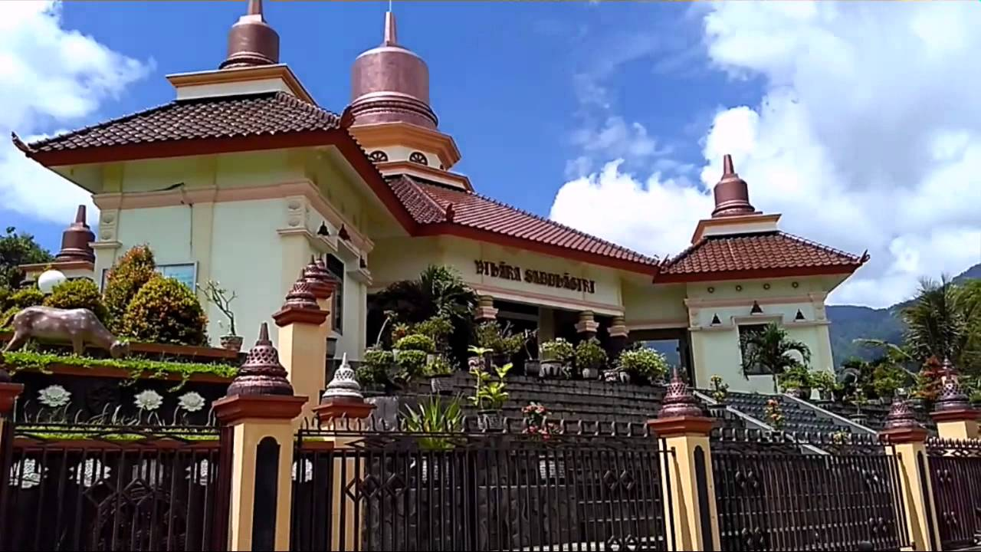
- VIHARA SADHAGIRI
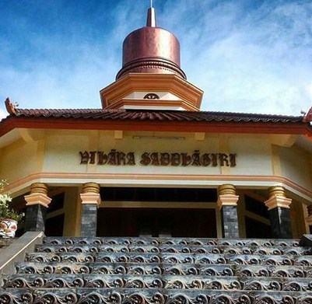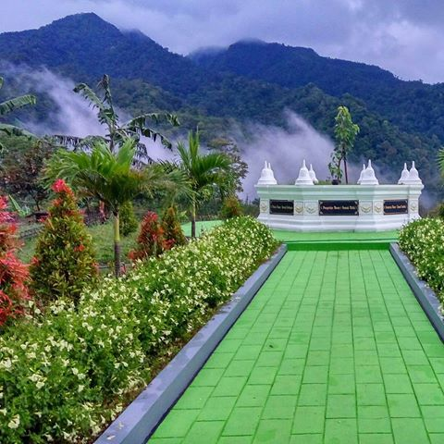

Bangunannya begitu mewah dan berad di tempat dengan datran paling tinggi ketimbang bangunan lainnya. Filosofi dari wihara yang di bangun di dataran tinggi adalah dekat dengan para dewa dengan suasana kosmos langit y ang mudah di jangkau, sehingga doa yang di panjat kan cepat terkabulkan.
Lokasi tersebut berada di dekat Air Terjun Grinjingan Sewu, didukung dengan panorama yang sangat menakjutkan, dilengkapi dengan embung Jrahi yang berada di bukit.

Lokasi : Ds. Jrahi Kec. Gunungwungkal

- MAKAM SYEH AHMAD MUTAMAKKIN
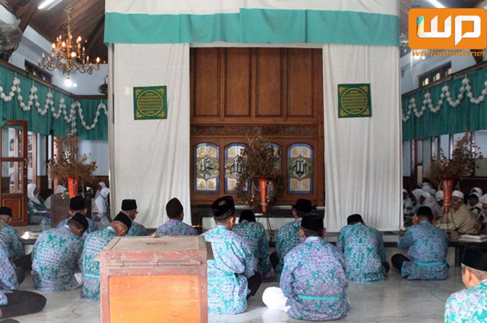
Syeh Ahmad Mutamakkin adalah seorang waliyullah yang banyak mempunyai karomah dan telah berjasa besar dalam perintisan dan penyebaran agama islam, seorang faqih yang disegani.

Lokasi : ds. Kajen Kec. Margoyoso (±18 Km ke arah utara dari pusat kota)
Haul : 10 Muharrom (Kalender Hijriyah)

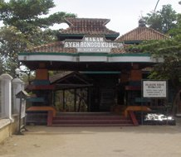
- MAKAM MBAH RONGGO KUSUMA
Syeh Ronggo Kusumo merupakan keturunan dari Sultan Demak. Sebelum mendirikan Masjid dan mengajarkan Agama Islam, beliau adalah kepala perampok yang menjadi buronan dan pengawasan Sunan Mangkurat. Setelah beliau bertemu dengan Syeh Ahmad Mutamakkin kemudian di suruh membuka hutan dan diajari Agama Islam sehingga tabiatnya menjadi baik.
Lokasi : Ds. Ngemplak Kec. Margoyoso
(±18 Km ke arah utara dari pusat kota)
Haul : 10 Safar (Kalender HIjriyah)

